《微机接口技术》-作业2参考答案
一、单选题
1．以下I／O接口的【 A 】功能可以解决高速CPU与低速外设之间的矛盾，避免因速度不一致而丢失数据。
A. 数据缓冲功能 B. 信号转换功能
C. 设备选择功能 D. 接收和执行CPU命令的功能
2．程序查询I／O的流程总是按【 B 】次序完成一次数据的传输。
A. 读状态端口，写数据端口，读控制端口
B. 读状态端口，读／写数据端口
C. 写数据端口，读状态端口，写控制端口
D. 读控制端口，读／写数据端口
3．PC系列微机理论上可寻址访问的I/O端口个数最多为【 B 】个。
A. 1K B. 64K C. 640K D. 1M
4．PC系列微机采用I／O端口单独编址方式，CPU可以用I／O指令访问的
8位I／O端口实际上用了【 C 】个。
A. 64K B. 512 C. 1024 D. 1M
*5．可利用紫外光擦除的存贮器芯片是【 C 】。
A. SRAM B. DRAM C. EPROM D. EEPROM
*6．下列各种存储器中，必须不断周期性进行刷新的是【 D 】。
A. SRAM B. PROM C. E2PROM D. DRAM
7．在端口地址译码时若采用部分译码法，有2条高位地址线未参与译码，则其译码输出的端口地址数应为其连接芯片端口数的 【 B 】倍。
A. 2 B. 4 C. 8 D. 16
8．采用查询方式传送数据时，接口中必须要有【 C 】。
A. 请求信号 B. 类型号 C. 状态端口 D. 中断逻辑

二、填空题
1．接口中一般包含三类端口： 数据 端口、 状态 端口和 控制 端口。
2．I/O端口地址的两种编址方式是 _统一编址_ 和 _独立编址_ 。
3．在微型计算机中，常用的输入输出方式有 无条件 方式、 查询 方式、 中断 方式和 DMA/直接存储器存取 方式。
4. 8K×8bit的SRAM存储器芯片有 13 根片内地址线和 8 根片内数据线。
*5. 存储器芯片的存储单元个数由片内 地址 线的数目决定，而每个存储单元所能存储的二进制位数则与片内 数据 线的数目相关。
*6．利用2K×4bit的存储器芯片构成84000H到87FFFH的内存共需 16 片。
7．I/O端口地址译码的方式可有 全译码法 ， 部分译码法 和 开关式译码法 。

三、简答题
1．什么是接口？接口一般必须具备的功能有哪些？
2．何谓端口? 一般一个接口电路中包含哪些类型的端口? 通常采用的I／O端口编址方式是哪两种?
3．8086/8088 CPU与外设之间的数据传输控制方式有哪几种？各适用于何种场合？
4．接口芯片的端口地址译码方式有哪几种？各有何特点？
*5. 用一片Intel 2764 RAM芯片（8K×8bit）扩充存储器容量，地址范围为48000H～49FFFH，地址译码器限定使用74LS138,请画出该芯片与8088 CPU连接的电路图。
6. 在一块实验扩展板上要为2个4端口接口芯片做端口地址译码，要求：芯片1的端口地址为340H～343H，芯片2的端口地址为344H～347H。请使用74LS138设计该译码电路，画出电路图。

三、简答题参考答案
1．接口是CPU与外界的连接部件（电路），是CPU与外界进行信息交换的中转站。微型计算机的接口必须具备的功能有：
- 数据缓冲功能，② 联络功能，③ 接收和执行CPU命令的功能，
④ 设备选择功能 6
- 所谓端口，是指接口电路中能被CPU直接访问的寄存器或特定的器件。
一般一个接口电路中包含数据端口、控制端口和状态端口三种类型的端口。
I／O端口的编址方式有统一编址方式和独立编址方式两种。 7
- 8086/8088 CPU与外设之间的数据传输控制方式有：
无条件方式，适用于外设的I/O没有任何条件的场合；查询方式，适用于外设的I/O必须满足条件、对CPU效率要求不高的场合；中断方式，适用于对实时性有一定要求、对CPU效率有一定要求的场合；DMA方式，适用于大批量数据高速传输的场合。 8
- 接口芯片的端口地址译码方式有：
部分译码法：高位地址线中的一部分参与译码，译码电路简单，但地址范围有重叠，浪费一定的端口空间。
全译码法：高位地址线全部参与译码，译码电路稍复杂，但地址是唯一的，没有端口空间浪费。
开关式译码：利用地址开关来改变端口地址，一般在要求端口地址需要改变时采用。 6
*5. 根据题目要求的地址范围，分析其高位地址特征如下：
A₁₉ A₁₈ A₁₇ A₁₆ A₁₅ A₁₄ A₁₃
0 1 0 0 1 0 0 → 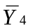
系统连接电路图如下：
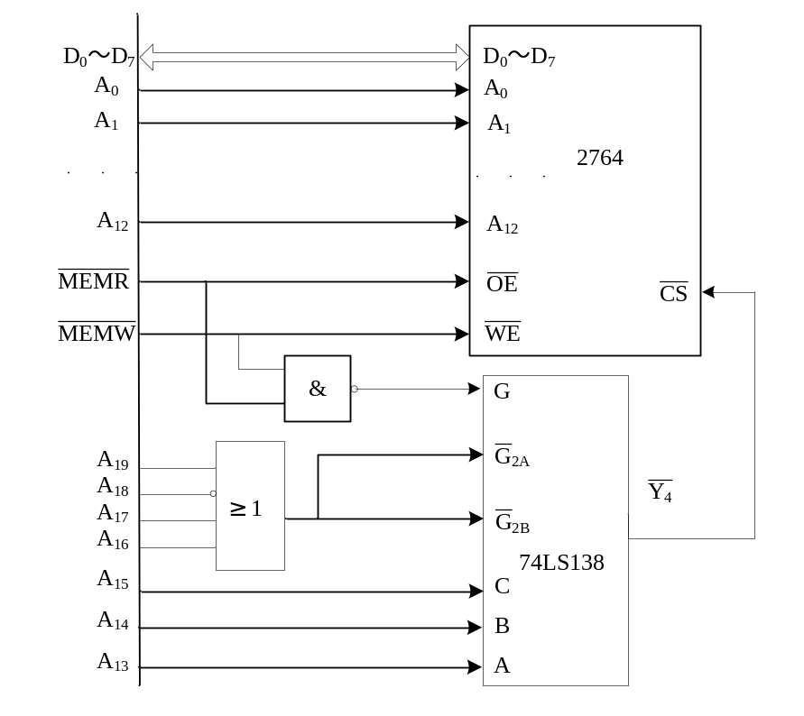
6. 根据端口地址340H～343H和344H～347H的要求，分析其地址特征如下：
C B A
A₉ A₈ A₇ A₆ A₅ A₄ A₃ A₂ A₁ A₀
1 1 0 1 0 0 0 0 0 0～1 1 → 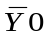
1 1 0 1 0 0 0 1 0 0～1 1 → 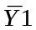
具体译码电路图如下： 10
